**SERIE 2 DU CHAPITRE 1 : MASTER RESEAUX ET TELECOMMUNICATIONS**

**SUR LES FILTRES ANALOGIQUES**

**Exercice 1**

Lesquels des systèmes suivants sont linéaires ?

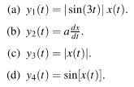

**Exercice 2**

Lesquels des systèmes suivants sont invariants par translation ?

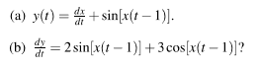

**Exercice 3**

Est-ce que ce système est un LIT en supposant que les conditions initiales sont nulles ?



**Exercice 4**

Pouvons-nous dire que le système suivant n’est pas un LTI ?



**Exercice 5**

1. Est ce que le système représenté par sa fonction de transfert suivante est stable ?



1. Placez son zéro et ses pôles dans un plan p
2. En déduire son équation différentielle temporelle

**Exercice 6 :** Soit les zéros et les pôles d’un filtre analogique placés dans le plan p suivant :

**Img(p)**

**X**

**o**

**Re(p)**

**o**

**X**

1. Est-il stable ? Quel est son ordre ?
2. Parmi les zéros et les pôles de ce filtre, lesquels sont basses-fréquences et lesquels sont hautes-fréquences ? Expliquez
3. A votre avis quel le type le plus probable de ce filtre (passe-bas, passe-haut, passe-bande ou coupe-bande) ?

**Exercice 7 :** Soit quatre plans p et quatre réponses fréquentielles mis en désordre. On vous demande de trouver la réponse fréquentielle qui correspond à chaque plan p tout en justifiant









f







f





**o**



f





f

**Exercice 8 :**

Soit les filtres analogiques suivants

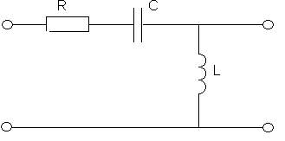

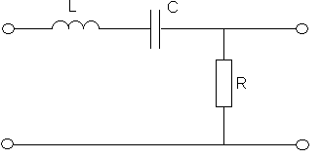

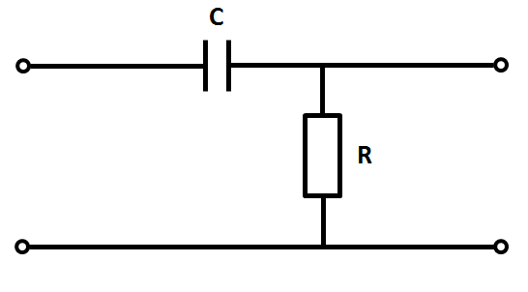

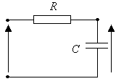

1. Pour chacun de ces filtres trouvez l’équation différentielle entre l’entrée x(t) et la sortie y(t)
2. Pour chacun de ces filtres déterminer la fonction de transfert H(p) et la réponse fréquentielle H(f)
3. Donnez l’ordre de chacun de ces filtres
4. Donnez une allure générale du gain et de la réponse en phase de chacun de ces filtres
5. De quels types s’agit il ? (passe-bas, passe-haut, passe-bande ou coupe-bande).

**Exercice 9**

Une fonction de transfert H(p) d’un SLIT est donnée par l’expression suivante :



1. Quel est le gain statique de ce filtre ?
2. Trouvez les zéros et les pôles de H(p)
3. Placez les dans le plan p
4. Est-il stable ?

**Exercice 10**

Nous devons concevoir un filtre pour séparer le signal audio du signal ADSL (Asymmetric Digital Subscriber Line). Supposons que le signal audio est un signal basse-fréquence limité jusqu'à 3200 Hz (en réalité les signaux audibles sont compris entre une fréquence basse de quelques dizaines de Hz jusqu’à une vingtaine de kHz) et que le spectre du signal ADSL commence à partir de 20 kHz. Nous tolérons une atténuation maximale de 1 dB pour le signal audio et souhaitons avoir une atténuation minimale de 50 dB sur le signal ADSL.

Quelle est la fonction de transfert H(p) du filtre à réaliser pour les cas d’un Filtre Butterworth –

* + 1. Pour un ordre N= 3 et N=5
    2. Tracer le gabarit du filtre prototype
    3. Donner Hp(p) normaliséE
    4. Dénormaliser pour obtenir H(p) –